**Nombre del proyecto: Spot.**

-Slogan**:** Spot: Tu brújula para los rincones únicos de tu ciudad.

**Objetivo general:**

Exponer e identificar diversos puntos de interés cultural y de referencia histórica, tanto públicos como privados, presentes en la ciudad de Medellín

**¿Para quién?**

**Spot** está dirigido principalmente a los habitantes de la ciudad de Medellín y los turistas que visitan la ciudad que estén interesados en conocer y disfrutar de la oferta y el patrimonio cultural e histórico de la ciudad.

**¿Para qué?**

**Spot** tiene el propósito de fomentar el turismo, la apreciación del patrimonio cultural e histórico, impulsar la economía de los sitios que prestan estos servicios y su zona de influencia. Al utilizar Spot, se presentan diversas opciones de oferta cultural e histórica, organizadas en categorías. Se invita a los usuarios a explorar el territorio de manera diferente, salir de su zona de confort, descubrir nuevos lugares e interactuar con personas que comparten su interés mediante actividades variadas. El público extranjero tiene la oportunidad de tener una inmersión cultural al interactuar con los locales y conocer a profundidad la historia del territorio.

En la ciudad hay diferentes puntos de interés que están orientados a unas pocas zonas, tal como el Poblado, Laureles y la Comuna 13, lo que limita el flujo de turistas a estas zonas específicas.Nuestro objetivo es redirigir la atención a otros sitios menos conocidos pero con igual o mayor relevancia cultural e histórica. Estos lugares que incluyen comercios y zonas de interés turístico, a menudo permanecen ocultos a menos que se descubran a través de recomendaciones de habitantes de las zonas cercanas. **Spot**  busca dar visibilidad a estos lugares, asegurando que el patrimonio cultural e histórico de Medellín no pase desapercibido, y ofreciendo una de las mejores maneras de explorar nuestro territorio.

**¿Por qué?**

Medellín experimenta un crecimiento constante en la cantidad de turistas que llegan a la ciudad, para el año 2023 se registraron 399.738 visitantes, la mayoría de ellos con un rango de edad de 18 a 39 años, casi el 90% de las personas que visitaron la ciudad lo hicieron por ocio.

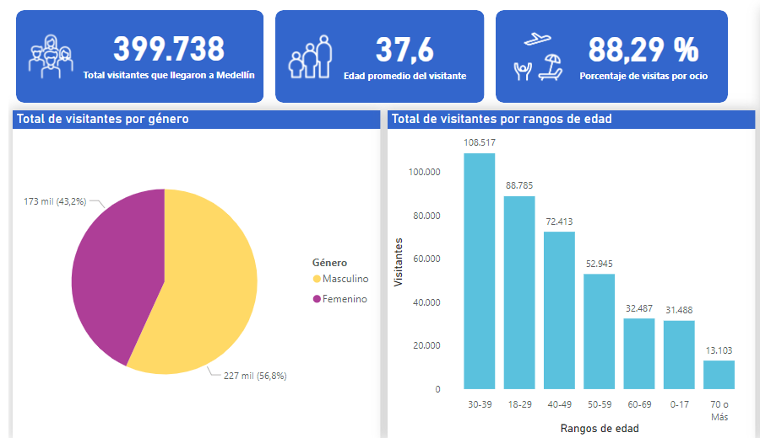

La oferta turística de Medellín se concentra principalmente en el centro de la ciudad, algunos corregimientos de la ciudad tienen muy pocos atractivos.

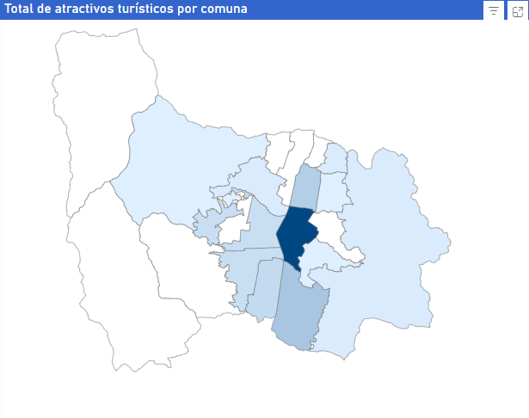

Durante el año pasado la mayor parte de visitantes de la ciudad visitaron las escaleras de la Comuna 13 y el Parque Arví.

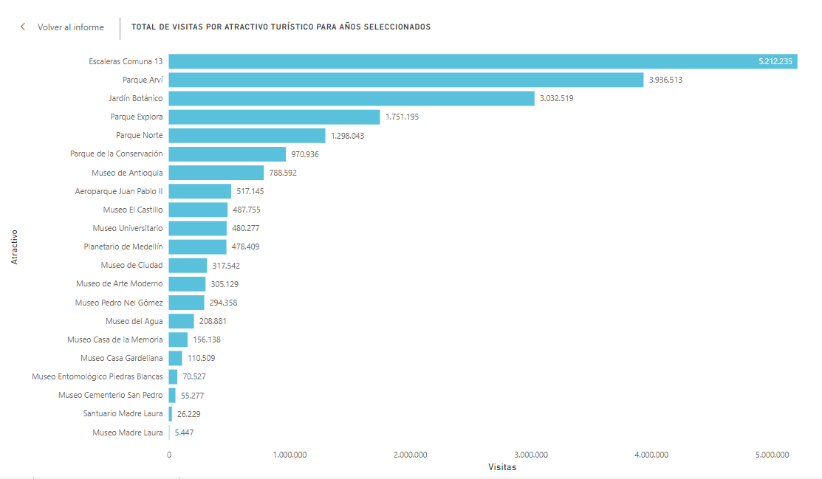

Las comunas donde hubo más gasto por visitante fueron El Poblado, Laureles, Guayabal y La Candelaria. El turismo representa gran fuente de ingresos en algunos lugares ampliamente reconocidos por la oferta de entretenimiento que ofrece; sin embargo, no se tiene en cuenta aquellas actividades y lugares de interés cultural o importancia histórica.

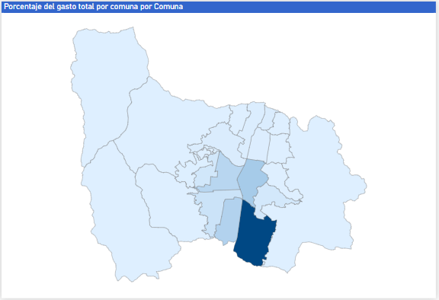

Aunque el turismo en Medellín no para de crecer, los patrones de consumo de los visitantes ha presentado poca versatilidad, limitándose a los mismos lugares y actividades turísticas. **Spot** busca cambiar esta tendencia al resaltar la importancia del patrimonio cultural e histórico en la ciudad impulsando la economía local y diversificar la oferta cultural, mostrando nuevos lugares con mucho que ofrecer tanto al público local como al extranjero.

**Proponer una solución:**

Nosotros ofreceremos un mayor conocimiento en estas zonas, no solo de zonas populares, sino también zonas poco conocidas dándose a conocer culturas y experiencias diferentes a las habituales, logrando así una cultura, mayor diversidad, mejores experiencias, y una mejora económica en el comercio local, incrementando de una manera drástica el turismo en las cuales se implemente esta aplicación.

Al mismo tiempo queremos ofrecer una zona central en la página donde se mostrarán aleatoriamente videos cortos de estos lugares y sucursales, así como también un mapa donde mostraremos los Spots(sitios de interés) a las personas que naveguen por la aplicación.

**Beneficios de la solución o soluciones:**

* Dar a conocer otras zonas de la ciudad.
* Mayor conocimiento en la cultura local.
* Mejorar la experiencia de viajar.
* Fortalece el crecimiento económico.
* Facilitar la orientación turística.

**Resumen del problema y la solución:**

Los ingresos del turismo actual están mal distribuidos, del modo que solo las zonas más conocidas son las más visitadas, al contrario de las zonas que no tiene un reconocimiento “decente”, haciendo que las ganancias turísticas solo vayan a un lugar, afectando así a la economía local, haciendo que los visitantes no conozcan las diferentes tradiciones y culturas, que puedan tener estos lugares.

La solución que nosotros ofrecemos con nuestra páginas es dar a conocer sitios en los cuales el turismo no alcance a llegar, abriendo nuevas puertas de experiencias que puedan tener los visitantes, logrando así un mayor factor cultural y económico, no obstante no dejaremos de ofrecer los sitios en donde haya más zonas turísticas. Haciendo que tanto zonas populares y zonas poco conocidas tengan un incremento exponencial en las visitas.

**Alcance del proyecto:**

**Corto plazo:**

Dar a conocer **Spot** a nivel local, para aumentar así el flujo de usuarios que ingresen a la página, para verificar y analizar sus diversas opiniones para así mejorar la página para que sea más dinámica o más condesa en lo que queremos mostrar.

**Mediano paso:**

Tener un mayor contacto con el usuario logrando brindar acompañamiento turístico, ofreciendo guías turísticas y culturales, así aumentando la versatilidad de la experiencia que queremos ofrecer a los usuarios que utilicen la página, así para que tengan experiencias más inmersivas y culturales.

**Largo plazo:**

Ponernos al **spot** en un nivel global, logrando llegar a gran parte de las ciudades del mundo, brindando nuestros servicios para poder mejorar la experiencias que tengan los extranjeros y locales de esas mismas ciudades, así mejorando el conocimiento cultural.

**Layout:**